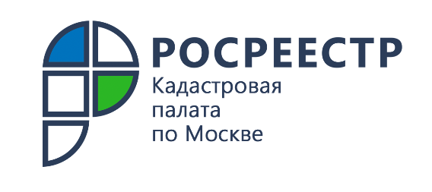

В 2021 году проведено рекордное количество учетных действий в отношении столичной недвижимости
Кадастровая палата по Москве рассказала о результатах работы по постановке недвижимости на государственный кадастровый учет
За 2021 года Кадастровой палатой по Москве совместно с Управлением Росреестра по Москве проведены учетные действия в отношении более 240 тысяч столичных объектов недвижимости, что на 60% превышает аналогичные показатели предыдущего года. Такие показатели достигнуты благодаря увеличению темпов строительства и ввода жилья в столице.
Положительная динамика кадастрового учета объектов недвижимости достигнута, в том числе, благодаря эффективной работе Штаба по обеспечению ввода объектов капитального строительства в эксплуатацию (Штаба), а также набравшей обороты программе реновации жилищного фонда.
«2021 год уже вошел в статистику Росреестра, как самый рекордный по всем видам учетно-регистрационных действий. В том числе и по оформлению жилых домов по программе реновации. Всего за 12 месяцев Росреестром Москвы оформлено 83 новостройки, общей площадью — 1,6 млн квадратных метров. Годовой результат в 3 раза превышает показатель 2020 года, когда было оформлено 27 домов, площадью 501,2 тыс. квадратных метров, — комментирует Игорь Майданов, руководитель Управления Росреестра по Москве.
В 2021 году результатами деятельности Штаба стали такие проекты как: станции Большой кольцевой линии Московского метрополитена, Храм в честь преподобного Андрея Рублева, детские сады и школы (более 40 объектов), ледовые дворцы в Чертаново и Ново-Переделкино, ФОК на территории стадиона «Торпедо», а также многие другие.
«Кадастровой палатой по Москве совместно со Столичным управлением Росреестра в отношении объектов социального назначения принимаются дополнительные меры по учету и регистрации недвижимости в максимально короткий срок. В 2021 году по результатам работы Штаба учреждением проверено более 30 тысяч технических планов, подготовленных в отношении социально-значимых объектов города», – отметила директор Кадастровой палаты по Москве Елена Спиридонова.
Напомним, что Штаб по обеспечению ввода объектов капитального строительства проводится на площадке Управления Росреестра по Москве, создан в целях выполнения поручения мэра Москвы Сергея Собянина, а также в рамках реализации государственной программы «Градостроительная политика». В состав Штаба входят руководители и представители Кадастровой палаты по Москве, Управления Росреестра по Москве, Департамента строительства города Москвы, Департамента градостроительной политики города Москвы, Комитета государственного строительного надзора столицы.
Основной задачей Штаба является выполнение мероприятий по обеспечению ввода в эксплуатацию столичных объектов недвижимости. Особое внимание уделяется объектам высокого социального значения – новым станциям и сооружениям метрополитена, многоквартирным домам, садам, школам, поликлиникам, спортивным и досуговым центрам.

Контакты для СМИ
Пресс-служба Кадастровой палаты по Москве
8(495)587-78-55 (вн.23-33)
press@77.kadastr.ru
kadastr.ru
Москва, шоссе Энтузиастов, д. 14

